Střední zdravotnická škola a Vyšší odborná škola zdravotnická,
Příbram I, Jiráskovy sady 113
Relaxační techniky a jejich využití
PRAKTICKÁ MATURITNÍ PRÁCE
Zdeňka Vorlová
Příbram 2011
Relaxační techniky a jejich využití (16 b 2,3 cm)
Praktická maturitní práce( 16 b 2,8 cm)
Petr Šikula (14 b 4,5 cm)
Střední zdravotnická škola a Vyšší odborná škola zdravotnická,
Příbram I, Jiráskovy sady 113 ( 12 b 2,5 cm za)
Obor vzdělání: Zdravotnické lyceum
Vedoucí práce: Jana Nová
Datum odevzdání práce: 31. 3. 2011
Datum obhajoby:
Příbram 2011

Čestné prohlášení
Prohlašuji, že jsem maturitní práci vypracovala samostatně a všechny použité prameny jsem uvedla podle platného autorského zákona v seznamu použité literatury
a zdrojů informací. Zároveň souhlasím s případným použitím mé práce pro potřeby školy.
V Příbrami dne: 31. 3. 2011
Podpis autorky

Poděkování
Děkuji Mgr. Janě Nové za odborné vedení maturitní práce.
Abstrakt
Téma práce se zabývá……… ( o čem práce pojednává)
Klíčová slova: hlava, ruce …. “Bez tečky na konci”
Maximálně 5 klíčových slov

Obsah
Úvod 9
1 TEORETICKÁ ČÁST 10
1. 1 Anatomie a fyziologie dýchacích cest 10
1. 1. 1 Dýchací svaly 10
1. 2 Onemocnění dýchacích cest 11
1. 2. 1 Průduškové astma (asthma bronchiale) 11
2. 2 Alergie 11
2. 2. 1 Nejčastější typy alergie a její projevy 11
2. 2. 2 Léčba alergie 11
3 Terapie míčkování 12
3. 1 Indikace míčkování 12
3. 2 Technika míčkování 12
3. 3 Míčkování těla 12
3. 4 Míčkování obličeje 12
4 PRAKTICKÁ ČÁST 13
4. 1 Výzkumný problém 13
4. 2 Cíle a hypotézy 14
4. 3 Metodika práce 15
4. 4 Charakteristika výběrového souboru 16
4. 5 Analýza výsledků 17
4. 6 Diskuze 18
4. 7 Závěry pro praxi 19
Závěr 20
Bibliografické odkazy 21
Seznam příloh 22

Seznam zkratek
JIP – Jednotka intenzivní péče
Úvod
Jojo uhziouziouiou io uio uio uiouio ipoípipipoipoioioioioiooipop opopo pop oppopopo.

1 TEORETICKÁ ČÁST

1. 1 Anatomie a fyziologie dýchacích cest
Jojo uhziouziouiou io uio uio uiouio ipoípipipoipoioioioioiooipop opopo pop oppopopo.

1. 1. 1 Dýchací svaly
Jojo uhziouziouiou io uio uio uiouio ipoípipipoipoioioioioiooipop opopo pop oppopopo.

1. 2 Onemocnění dýchacích cest
Jojo uhziouziouiou io uio uio uiouio ipoípipipoipoioioioioiooipop opopo pop oppopopo.

1. 2. 1 Průduškové astma (asthma bronchiale)
Jojo uhziouziouiou io uio uio uiouio ipoípipipoipoioioioioiooipop opopo pop oppopopo.
Formy průduškového astmatu
Jojo uhziouziouiou io uio uio uiouio ipoípipipoipoioioioioiooipop opopo pop oppopopo.
Léčba astmatu
Jojo uhziouziouiou io uio uio uiouio ipoípipipoipoioioioioiooipop opopo pop oppopopo.

2. 2 Alergie
Jojo uhziouziouiou io uio uio uiouio ipoípipipoipoioioioioiooipop opopo pop oppopopo.

2. 2. 1 Nejčastější typy alergie a její projevy
Jojo uhziouziouiou io uio uio uiouio ipoípipipoipoioioioioiooipop opopo pop oppopopo.

2. 2. 2 Léčba alergie
Jojo uhziouziouiou io uio uio uiouio ipoípipipoipoioioioioiooipop opopo pop oppopopo.

3 Terapie míčkování
Jojo uhziouziouiou io uio uio uiouio ipoípipipoipoioioioioiooipop opopo pop oppopopo.

3. 1 Indikace míčkování
Jojo uhziouziouiou io uio uio uiouio ipoípipipoipoioioioioiooipop opopo pop oppopopo.

3. 2 Technika míčkování
Jojo uhziouziouiou io uio uio uiouio ipoípipipoipoioioioioiooipop opopo pop oppopopo.

3. 3 Míčkování těla
Jojo uhziouziouiou io uio uio uiouio ipoípipipoipoioioioioiooipop opopo pop oppopopo.

3. 4 Míčkování obličeje
Jojo uhziouziouiou io uio uio uiouio ipoípipipoipoioioioioiooipop opopo pop oppopopo.

4 PRAKTICKÁ ČÁST

4. 1 Výzkumný problém
Jojo uhziouziouiou io uio uio uiouio ipoípipipoipoioioioioiooipop opopo pop oppopopo.

4. 2 Cíle a hypotézy

4. 3 Metodika práce

4. 4 Charakteristika výběrového souboru

4. 5 Analýza výsledků
Graf č. 1
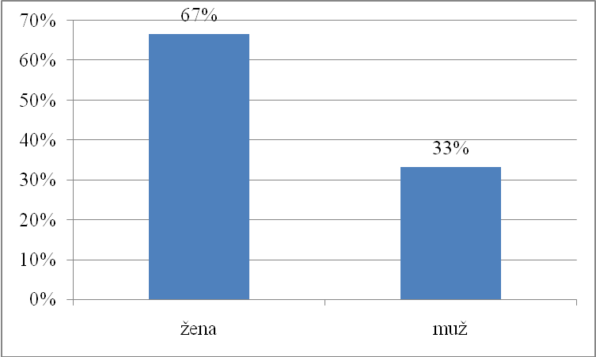
Otázka č. 1
Jste?
Žena
Muž
20 (67 %) dotazovaných respondentů je ženského pohlaví, 10 (33 %) je pohlaví mužského.

4. 6 Diskuze

4. 7 Závěry pro praxi

Závěr
Liuoiuoiuo ujlkuiiopuoi
Bibliografické odkazy
DYLEVSKÝ, Ivan.; TROJAN Stanislav. (1990). Somatologie 1. 1. vydání. Praha: Avicenum, 1990. 272 s. ISNB 80-201-0026-1.
ISAJEV, Jurij.; MOSJUKOVÁ Ludmila. (1990). Průduškové astma. 1. vydání. Praha: Granit s.r.o., 2005. 167 s. ISNB 80-7296-042-3.
JEBAVÁ, Zdena. (1990). Míčkování. Praha: Adonis, 1994. 40 s.
KOLEK, Vítěslav. a kolektiv. (1990). Pneumologie pro magistry bakaláře. 1. vydání. Olomouc: Universita Palackého v Olomouci, 2005. 84 s. ISNB 80-244-1175-X.
Internetové zdroje:
http://www.vasedeti.cz/zdravi/onemocneni/onemocneni-dychacich-cest/
http://cs.wikipedia.org/wiki/Alergie
http://www.bez-alergie.cz/alergeny
http://www.bez-alergie.cz/lecba-alergie
http://www.ordinace.cz/clanek/alergie/

Seznam příloh
Příloha č. 1 – Ble, ble, ble
Příloha č. 2 – Ble, ble, ble
Příloha č. 1
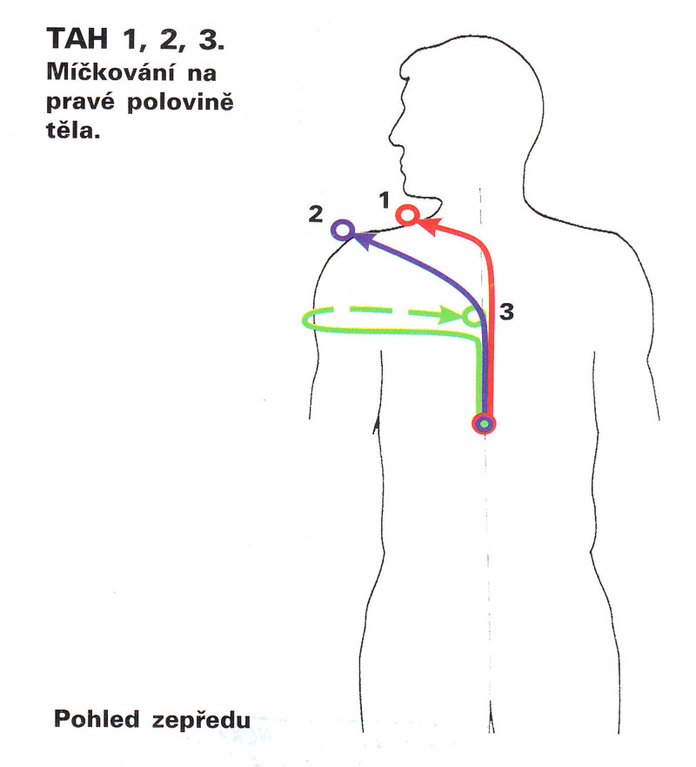
Příloha č. 2
Příloha č. 3
Příloha č. 4
Příloha č. 5
Příloha č. 6
Příloha č. 7
Příloha č. 8

